概述

相关插件
Rmmv的技能逻辑机制比较复杂，其中与技能逻辑相关的插件如下：
◆Drill_SkillRecorder 技能 - 技能记录器
◆Drill_AnimationInSkill 动画 - 并行动画绑定于技能

基本逻辑

攻击者与被攻击者
任何技能，包括 攻击/防御/闪避/反击/反射/使用物品/逃跑/掩护，都有两个角色，施法者(攻击者) 与 目标(被攻击者)。
（注意，战斗回合界面的逃跑选项，不是逃跑技能，不会被技能记录仪捕获。）
自己打自己，自己治疗自己，则自己既是施法者，又是目标。
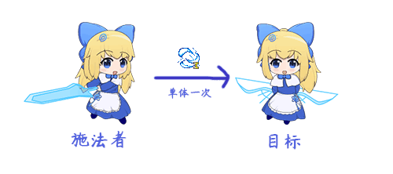
普通攻击与释放技能意思一样，只是称呼不同，叫做 攻击者 与 被攻击者。
行动之间有很多称呼，表示的意思在本质上都是一样的：
行动 | 主动方 | 被动方
攻击 | 攻击者 | 被攻击者
技能 | 施法者 | 目标
物品 | 使用者 | 作用目标
相关行动的基本定义，具体可以去看看：“攻击者与被攻击者.docx”。

多次行动
1）多次连续攻击
连续攻击，原理为同一个技能执行多次。由于多次行动中，每次行动都不相关。所以造成的伤害、闪避情况、状态施加的结果都相互独立。
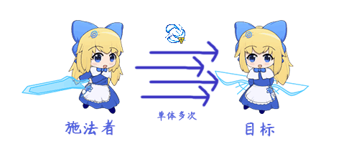
2）多个目标攻击（伪AOE）
多个目标攻击，实际上并不是真的AOE全体攻击，原理为同一个技能根据目标ID从左至右，分别 拆成 单体一次攻击。
在对多个目标进行攻击时，被动方都有机会执行 反制行动。
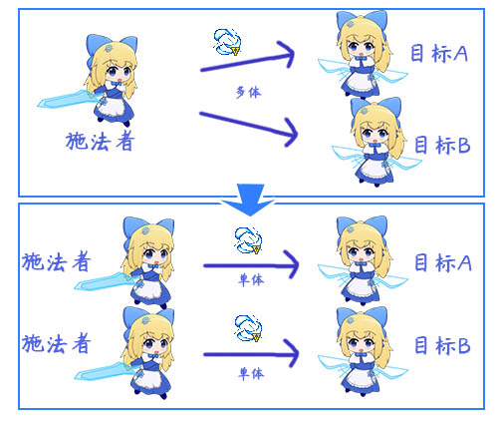

技能中的公共事件
技能中可以设置公共事件，并且公共事件可以直接通过 技能记录器 插件获取到技能的施法者和目标。
但是，公共事件与连续攻击、多目标是分离的，它在技能中只执行一次。
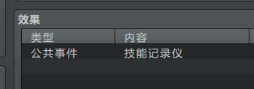
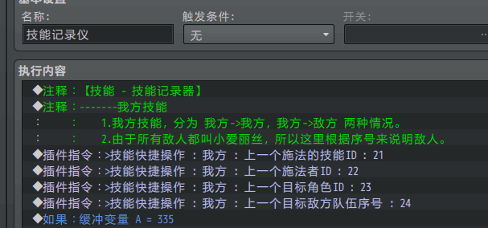
根据前面的逻辑介绍，公共事件有下面的特点：
- 公共事件每次执行，都是单体对单体。
- 技能释放miss了，技能的公共事件不会被执行。
- 技能作用于多个目标，只在第一个目标执行公共事件。
- 技能连续作用于某个目标，只在第一个目标执行公共事件。
也就是说，在公共事件里获取上一个目标，在落空情况、群体技能、连续技能中都有效，但是由于功能受限，只能对第一个目标起效。

战斗界面

双方阵营
目前战斗界面明确分为两方阵营，即我方与敌方。
根据 主动 -> 被动 关系，可以分成4种情况：
我方主动 -> 敌方被动
我方主动 -> 我方被动
敌方主动 -> 我方被动
敌方主动 -> 敌方被动
如下图：
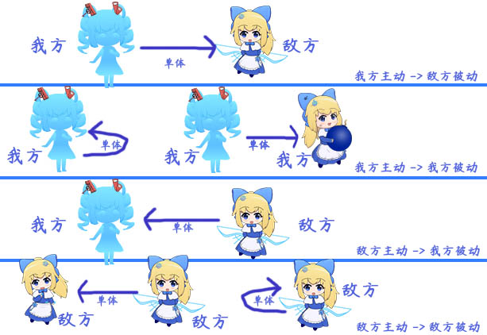

我方自己对自己，也算作一次 我方主动->我方被动。
同理，敌方自己对自己，也算作一次 敌方主动->敌方被动。

另外需要注意的是，只有玩家(我方)才能够使用物品，敌方不能使用物品，只能释放技能。

阵营与ID
注意，我方只有角色ID，敌方只有敌人ID。
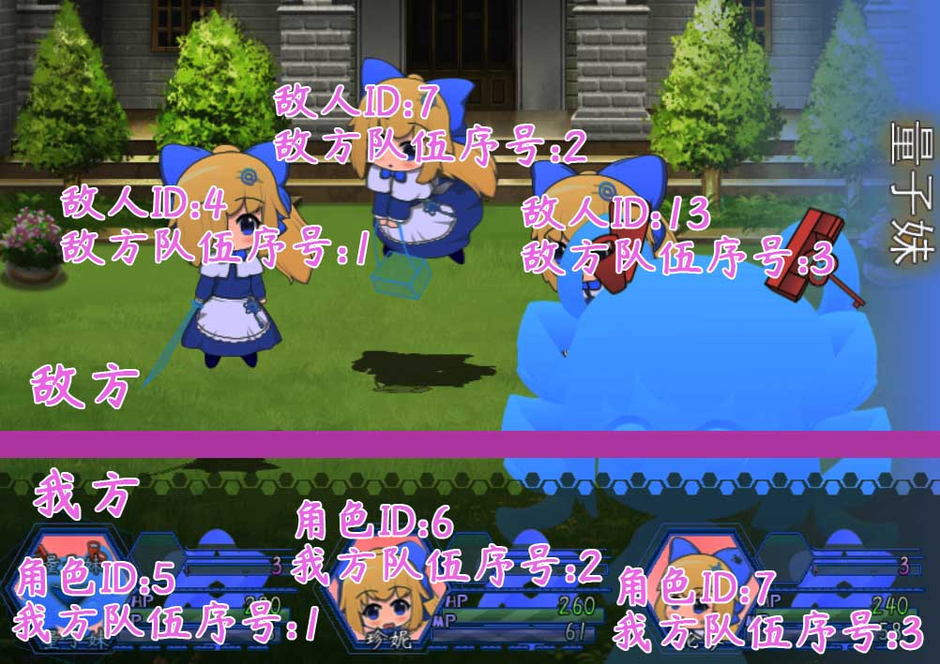
关系 | 插件指令
我方->我方 | >技能记录器 : 我方 : 上一个施法者ID : 21  >技能记录器 : 我方 : 上一个施法者队伍序号 : 21  >技能记录器 : 我方 : 上一个目标角色ID : 21  >技能记录器 : 我方 : 上一个目标我方队伍序号 : 21
我方->敌方 | >技能记录器 : 我方 : 上一个施法者ID : 21  >技能记录器 : 我方 : 上一个施法者队伍序号 : 21  >技能记录器 : 我方 : 上一个目标敌人ID : 21  >技能记录器 : 我方 : 上一个目标敌方队伍序号 : 21
敌方->我方 | >技能记录器 : 敌方 : 上一个施法者ID : 21  >技能记录器 : 敌方 : 上一个施法者ID : 21  >技能记录器 : 敌方 : 上一个目标角色ID : 21  >技能记录器 : 敌方 : 上一个目标我方队伍序号 : 21
敌方->敌方 | >技能记录器 : 敌方 : 上一个施法者ID : 21  >技能记录器 : 敌方 : 上一个施法者队伍序号 : 21  >技能记录器 : 敌方 : 上一个目标敌人ID : 21  >技能记录器 : 敌方 : 上一个目标敌方队伍序号 : 21

需要注意的是，敌人ID很可能会重复，因为你可以放置多个一样的敌人。其它参数基本不会出现重复情况。
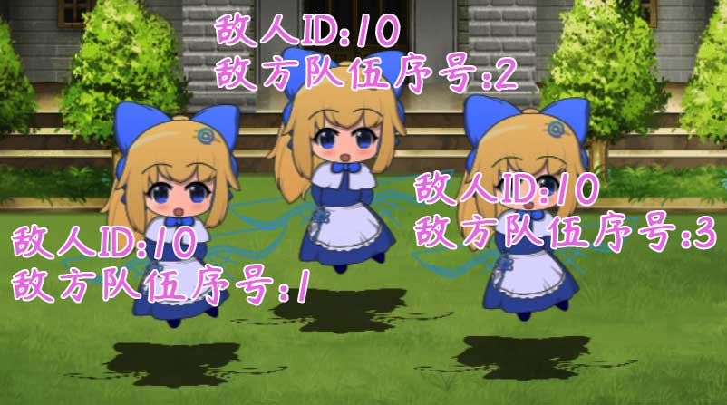

地图界面
目前没有任何在地图界面作用的技能、物品。

菜单界面
菜单只有将 物品/技能 作用于自己成员的功能，即 我方->我方 。

